**指导老师操作简明手册**

1、操作引导页面

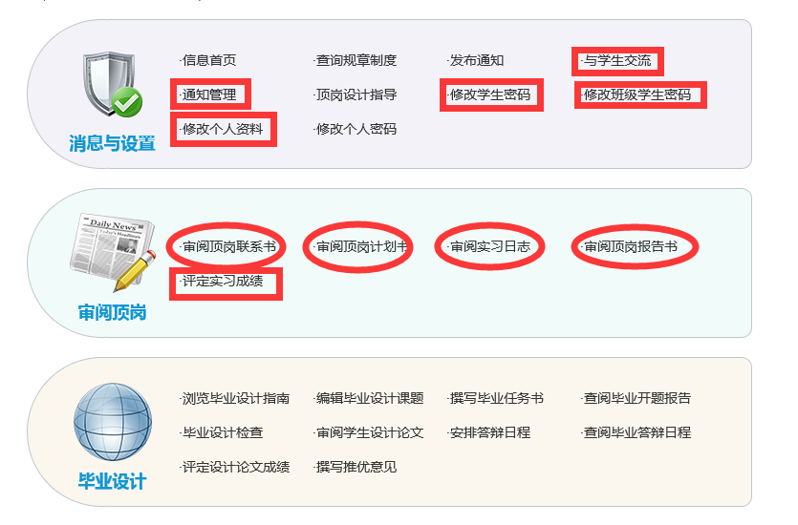

2、学生指导交流

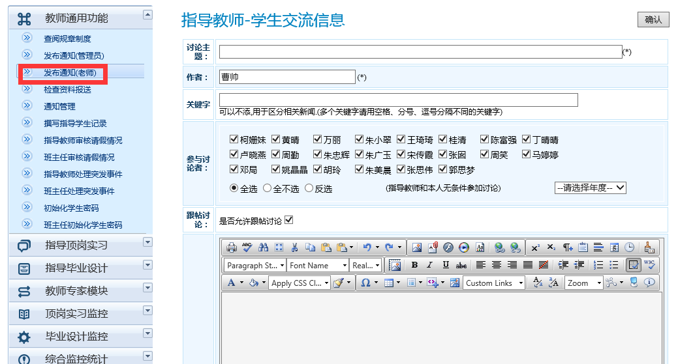

3、修改学生的密码

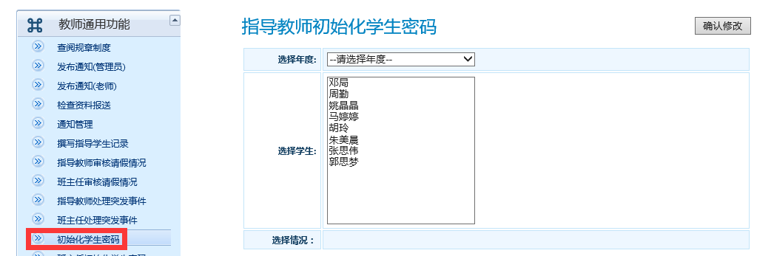

**第一部分实习管理**

1、审阅学生实习联系书

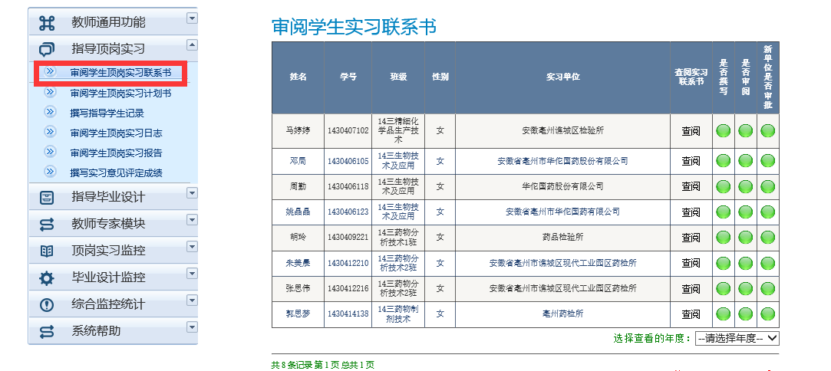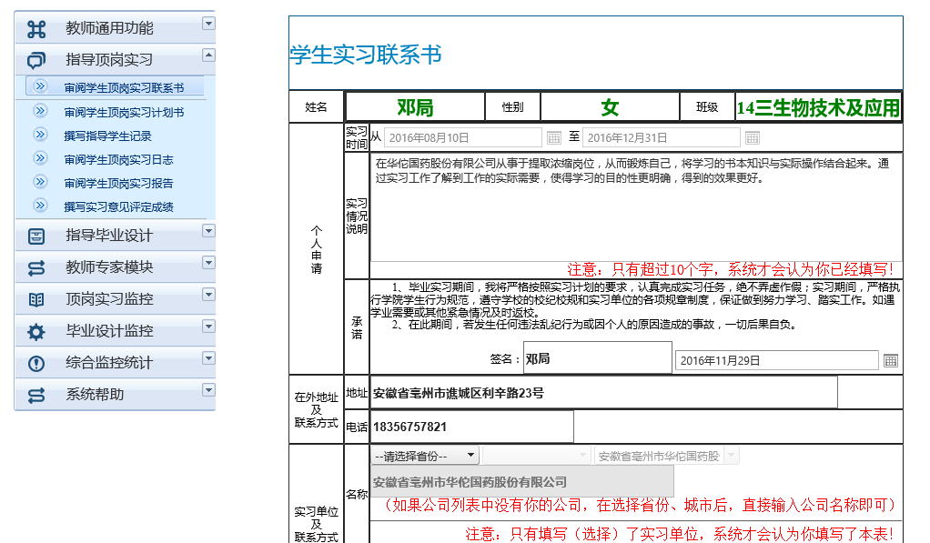

2、审阅学生实习计划书

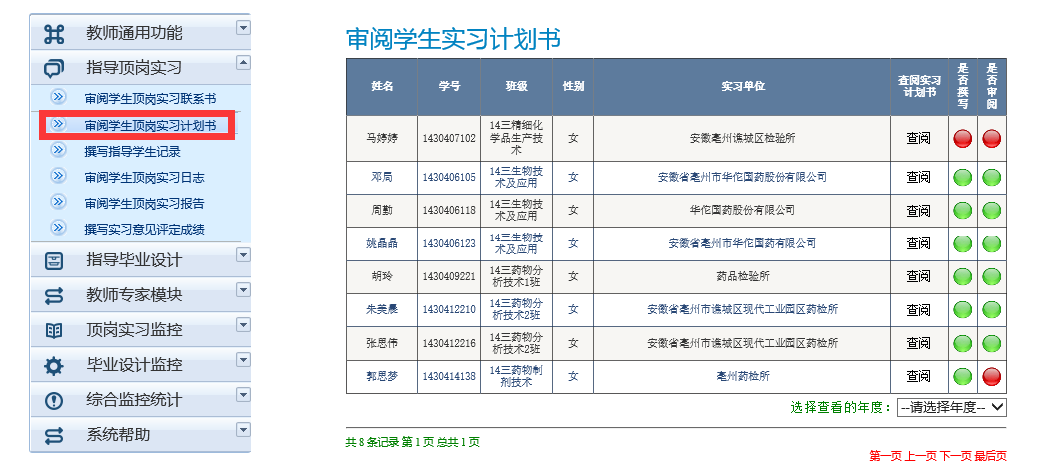

3、撰写学生实习（毕业设计）指导记录

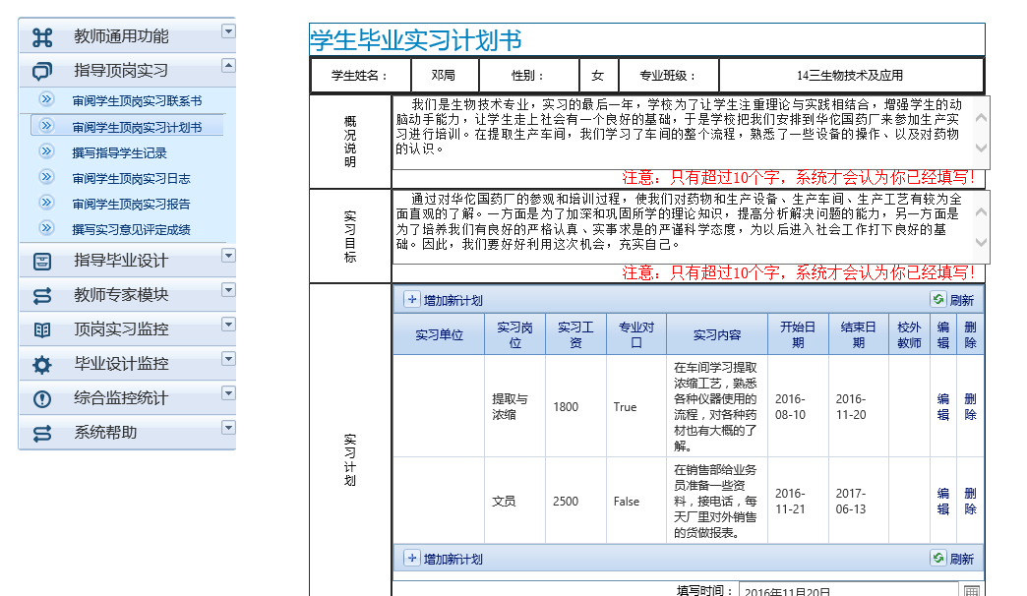

4、审阅学生实习日志（周志或月报）

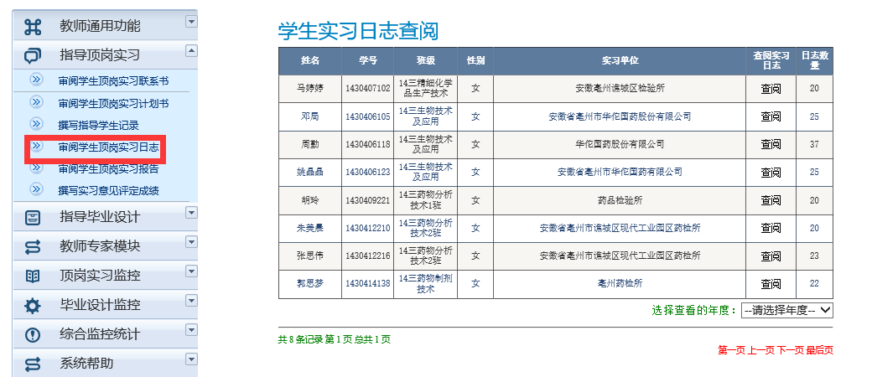

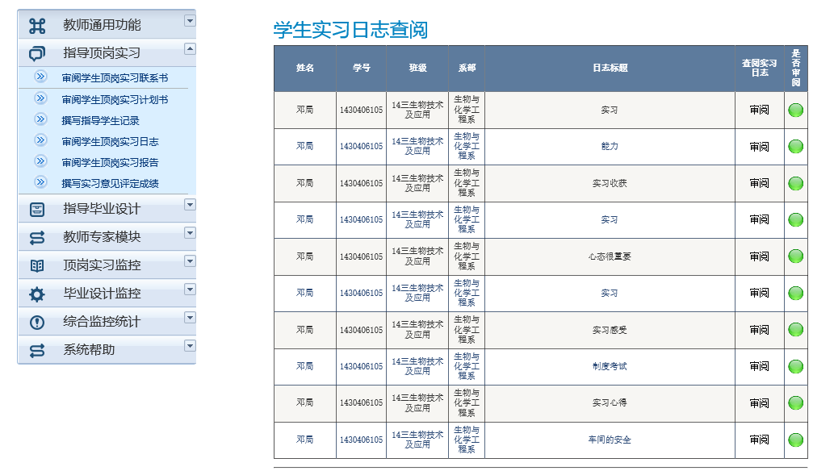

5、审阅学生实习报告书

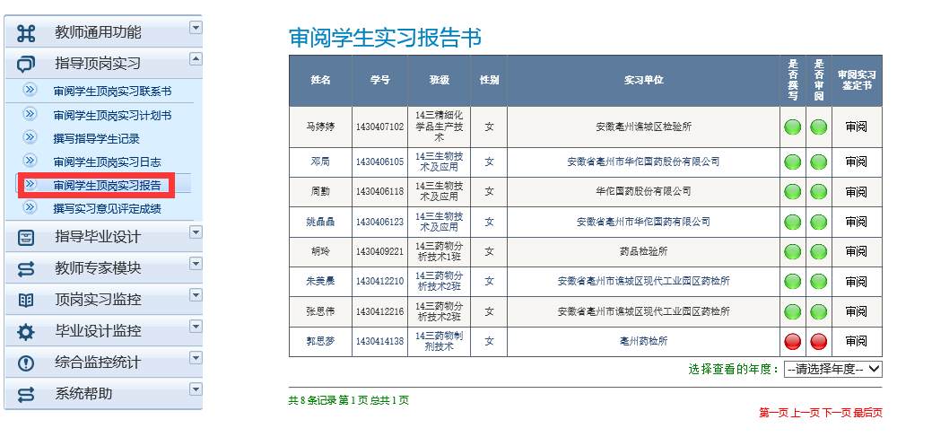

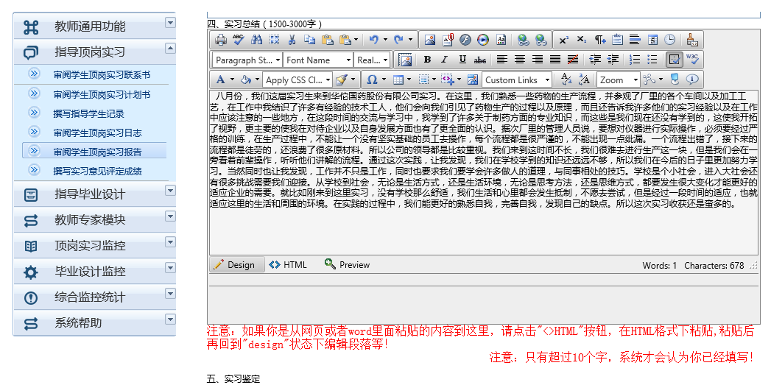

6、撰写学生实习意见并评定成绩

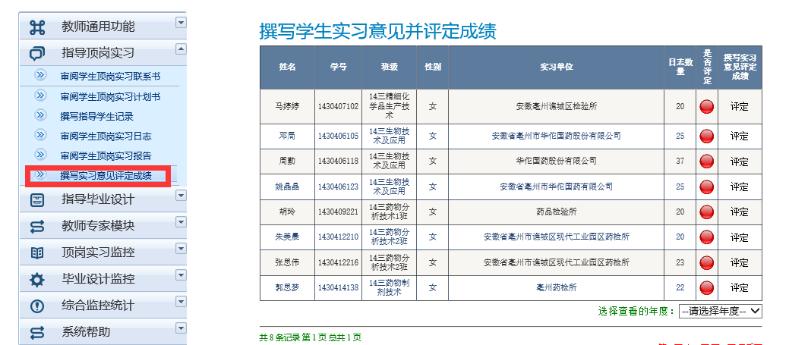

**第二部分：毕业设计（论文）**

1、审阅学生设计（论文）任务书

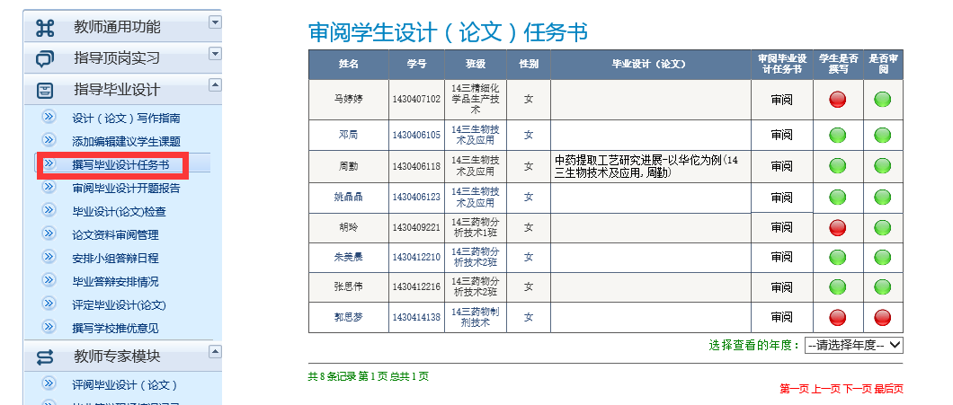

2、审阅学生设计（论文）开题报告

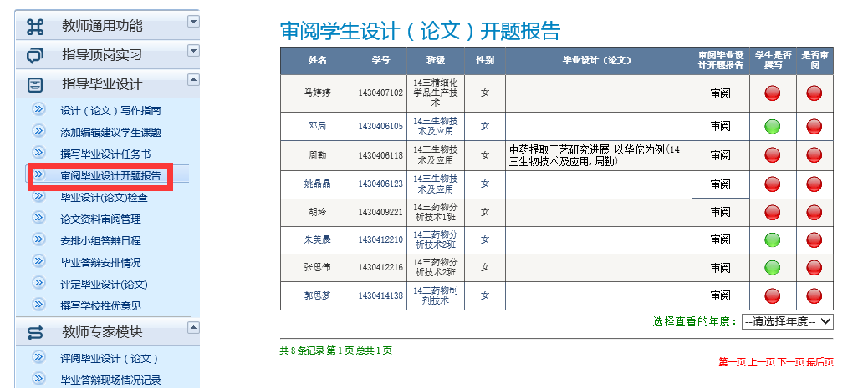

3、学生毕业设计（论文）中期检查记录

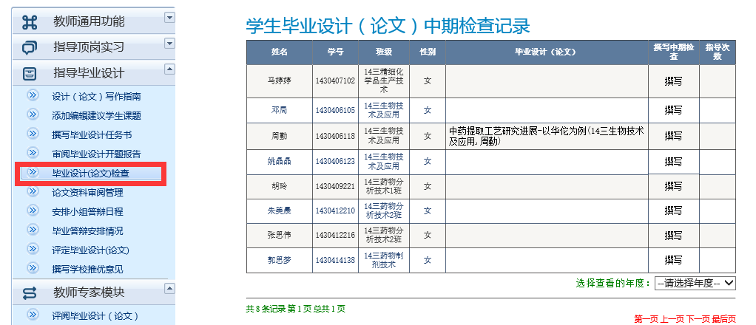

4、论文资料上报

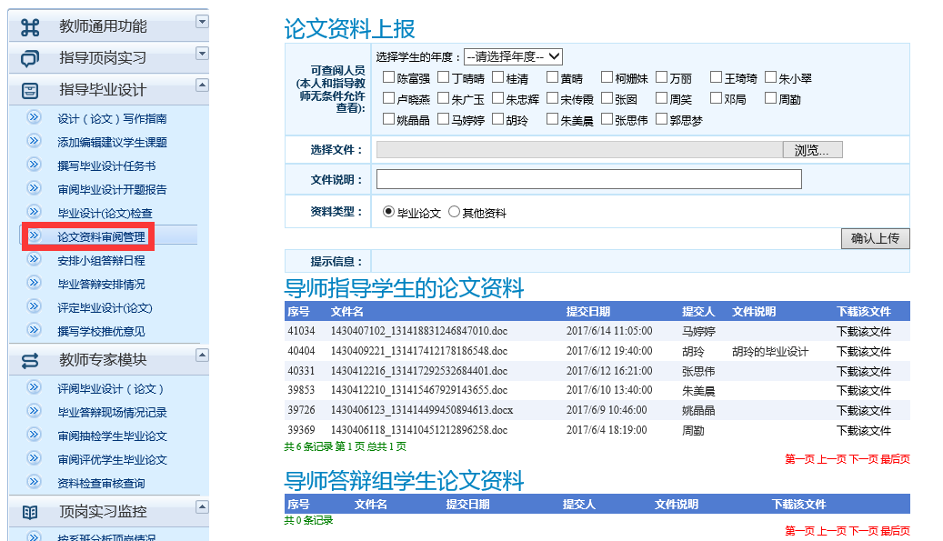

5、指导教师评定设计（论文）

